1/2 + 1/2 az egy egész? – Utazás a megosztott Ciprus mindkét oldalán
dr. Farkas György
2019.11.26.18h
Valamennyi információ, ismeretmorzsa mindannyiunkban van Ciprusról, ha kicsit bizonytalan is: Aphrodité született itt? Otelló is itt élt, vagy talán Krétán? Egy ország vagy kettő? Az egész sziget az EU tagja vagy sem? Lehetséges, hogy mégsem a Berlini fal volt az utolsó európai elválasztó vonal egy nép között? Makariosz érsek volt, vagy politikus?
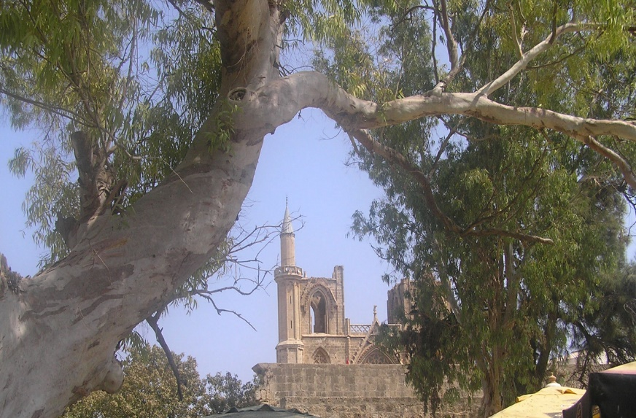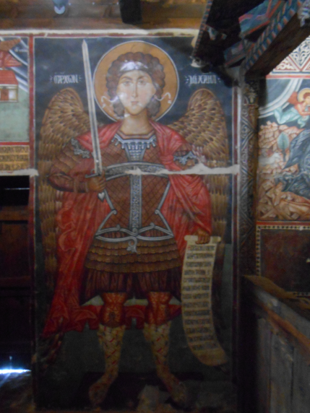
Ciprus elképesztő gazdag történelemmel rendelkezik, nagyszerű és tragikus korszakokkal, vagyunk így egypáran…. Nem csak fizikai, kulturális határ is nyugat és kelet között, tanulságos múlttal – bizonytalan jövővel…
Erről a csodás szigetről szól az előadás!

